Gráficos en angular

<https://valor-software.com/ng2-charts/>

Hacemos el paso 1

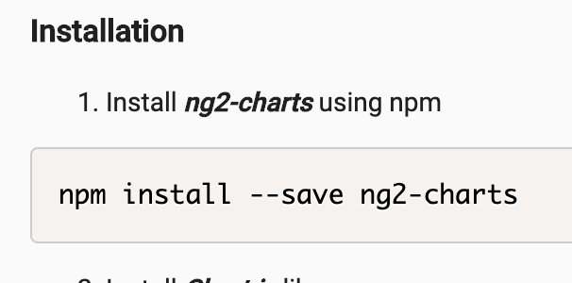

Importar en el app module

